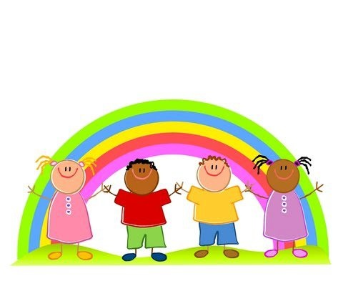
Barn av regnbuen (Lillebjørn Nilsen)

G Am D7 G -G/F# -E7
En himmel full av stjerner, blått hav så langt du ser,
Am D7 G
en jord der blomster gror, kan du ønske mer?
Am D7 G -G/F# -E7
Sammen skal vi leve, hver søster og hver bror,
Am D7 G
små barn av regnbuen, og en frodig jord.

En himmel full av stjerner…

G Am D7 G -G/F# -E7
Noen tror det ikke nytter, andre kaster tiden bort med prat,
Am D7 G
noen tror visst de kan leve av, plast og syntetisk mat,
Am D7 G -G/F# -E7
og noen stjeler fra de unge, som blir sendt ut for å slåss,
Am G
noen stjeler fra de mange som kommer etter oss.

En himmel full av stjerner…

G Am D7 G -G/F# -E7
Men si det til alle barna, og si det til hver far og mor:
Am D7 G
Dette er vår siste sjanse, til å dele et håp på en jord.

En himmel full av stjerner…

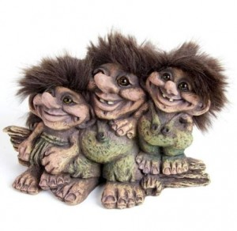
OLLE BOLLE

A
Oppe på fjellet der bor det tre trolle.
D A E7 A
Trollefar og trollemor, og lille Olle Bolle
E7 A
"Bø!" sier Trollefar "Bø!" sier Trollemor
D A E7 A
Men den lille Olle Bolle sier bare "Bø"(hviskes)

